

P L A N E U R O P A – P Y M E
2 0 1 4 – 2 0 2 0

INSTITUTO DE FOMENTO D E L A
R E G I O N D E M U R C I A

I

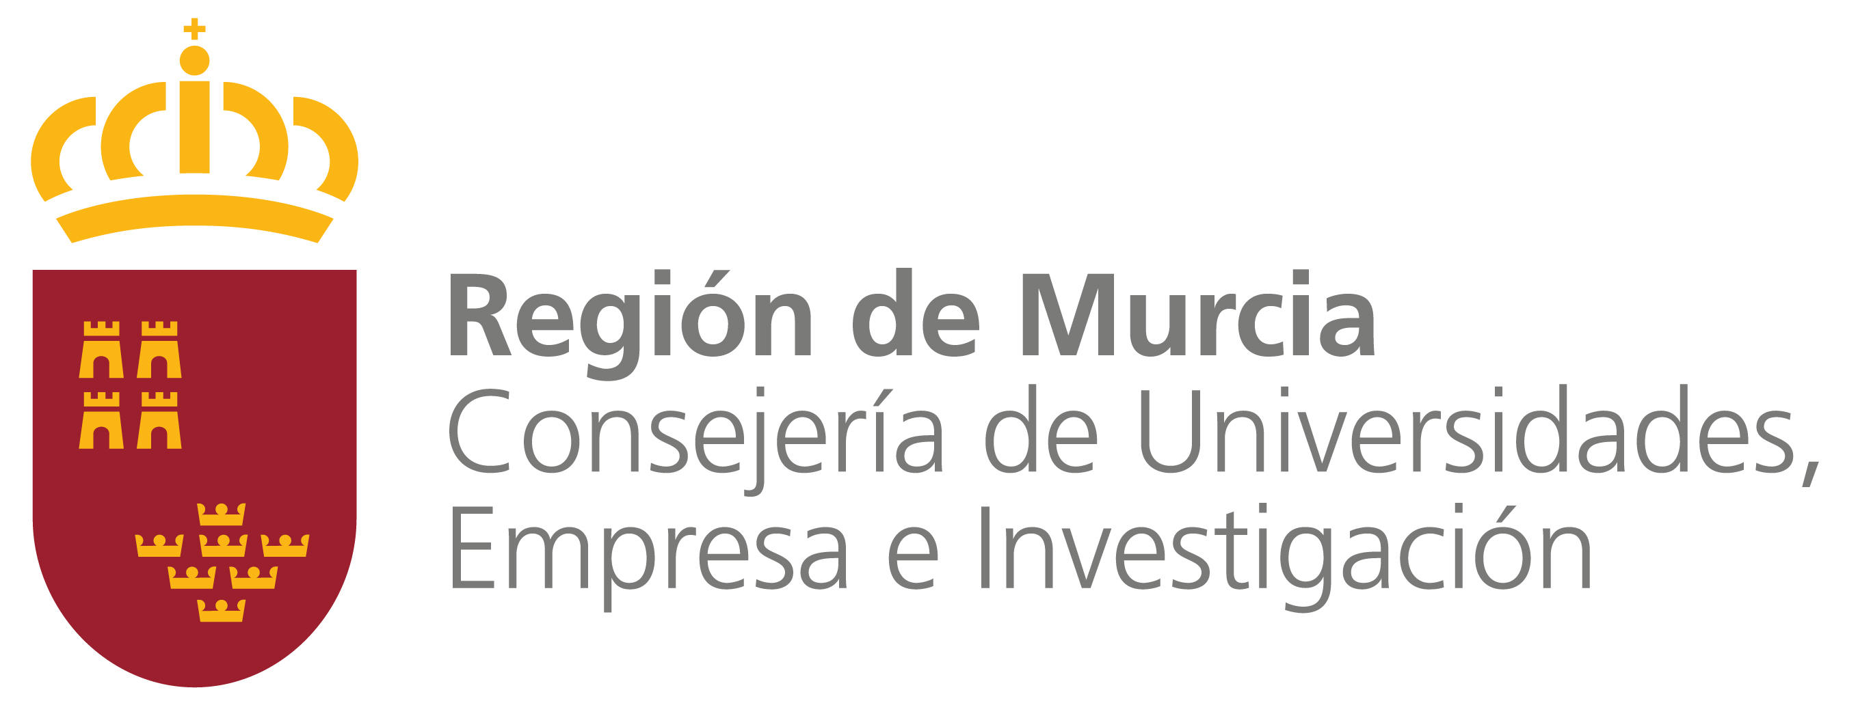

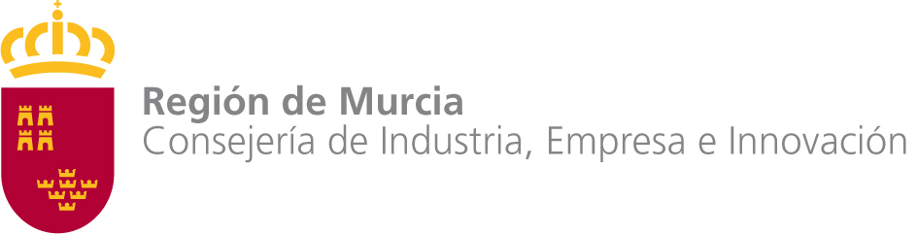
2013
2014
P L A N E U R O P A – P Y M E
2 0 1 4 – 2 0 2 0

INTRODUCCIÓN.-

I.- CONTEXTO EUROPEO ACTUAL

II.- SITUACIÓN DE LA REGIÓN DE MURCIA EN ESTE CONTEXTO

III.- OBJETIVOS Y DESTINATARIOS DEL PLAN EUROPA-PYME 2014-2020

IV.- LÍNEAS DE ACCIÓN DEL PLAN EUROPA-PYME 2014-2020

V.- INDICADORES DE ACTUACIÓN Y SATISFACCIÓN DE CLIENTES

VI.- PROYECTOS EUROPEOS EN QUE PARTICIPA INFO

VII.- OFICINA DE REPRESENTACIÓN DE INFO-REGIÓN DE MURCIA EN BRUSELAS



Antecedentes
La crisis económica y financiera que todavía atraviesa Europa ha puesto a prueba la fortaleza de la economía europea, su competitividad y crecimiento. En la Región de Murcia somos muy conscientes de la urgencia y necesidad de responder a este reto de forma eficaz y determinante y la competitividad de nuestras empresas resulta clave en este proceso de recuperación y consolidación económica.
El Plan Estratégico de la Región de Murcia 2014-2020 (Plan IRIS 2020) prevé la realización de variado entramado de actuaciones para la mejora del tejido productivo y del entorno empresarial, como recoge la Linea 2 de dicho Plan. Entre ellas, algunas en la línea de apoyo a la Financiación y otras a la Innovación, que son el marco de referencia del presente Plan Europa-Pyme.
Desde el Instituto de Fomento (INFO), y en colaboración con el resto de organismos implicados en fomentar la participación de la Región en Programas Europeos de I+D+i, se están materializando una serie de actuaciones prioritarias para promover la competitividad empresarial regional, sobre la base de un eje horizontal: la innovación. Y es que la fortaleza de la Región de Murcia y de su tejido empresarial se medirá en un futuro por la capacidad para innovar y obtener ventajas competitivas mediante la innovación. Por supuesto, teniendo muy presente todo lo que ello conlleva en términos de empleo.
I.- CONTEXTO EUROPEO ACTUAL
En el contexto europeo, la Estrategia de crecimiento de la Unión Europea, Europa 2020, está tratando de contribuir a recuperar el crecimiento con un alto nivel de empleo, persiguiendo una economía inteligente, sostenible e integradora. El papel de las regiones europeas en el éxito de esta estrategia resulta clave, en especial, con respecto a las acciones para aumentar el potencial de la innovación. En este contexto, las prioridades del Gobierno regional, y del Instituto de Fomento, en particular, se alinean estrechamente con las europeas, asegurando así una necesaria coordinación de acciones y recursos a todos los niveles de gobierno. Se trata – y así lo interiorizamos - de una responsabilidad compartida entre las Instituciones europeas, los Estados miembros y sus regiones.
En primer lugar, las regiones debemos hacer un ejercicio eficaz y responsable de identificación de nuestro potencial de innovación en el marco del diseño de nuestra Estrategia de Especialización Inteligente, que la Consejería de Industria, Empresa e Innovación a través de la Dirección General de Investigación e Innovación y el Instituto de Fomento están en proceso de elaborar, junto con todos los agentes socioeconómicos implicados. La futura estrategia ayudará a la región a concentrar los recursos europeos en las prioridades con mayor potencial, estimulando la excelencia y la capacidad innovadora, garantizando así un uso más eficaz e integral del conjunto de los fondos públicos, y tratando de impulsar al mismo tiempo un mayor nivel de inversión privada.
Por otro lado, y coincidiendo con los objetivos de «Unión por la innovación» - uno de los siete pilares de la Estrategia Europa 2020 que persigue un crecimiento inteligente – estamos orientando nuestros esfuerzos hacia acciones concretas que mejoren las condiciones generales para que las empresas puedan innovar: una política decidida de apoyo a la internacionalización empresarial para permitir el acceso a mercados fuera de la Unión Europea, acciones que faciliten el acceso al capital por parte de nuestras empresas, en colaboración con el Banco Europeo de Inversiones, iniciativas para la consecución del objetivo 20-20-20 de eficiencia energética, energías renovables y reducción de emisiones e iniciativas que refuercen los vínculos entre educación, empresa, investigación e innovación, promoviendo al mismo tiempo el espíritu emprendedor, apoyando empresas innovadoras. En este sentido, consideramos estar en la buena dirección, con el ejemplo de la iniciativa Cheque TIC, recientemente lanzada, y que ha sido elegida por la Comisión Europea como proyecto piloto por el éxito de su gestión y resultados en el pasado. Se trata, en definitiva, de un instrumento para facilitar el camino a las empresas que desean adquirir servicios de I+D, tecnología e innovación.
En todo este contexto, el Programa de financiación europeo de investigación e innovación, Horizonte 2020, constituye un instrumento de especial utilidad para apoyar la innovación en nuestras empresas durante todo el periodo 2014 – 2020. El nuevo programa integra la investigación y la innovación, proporcionando una financiación coherente y continuada desde la idea hasta el mercado, aumentando el acceso de las empresas innovadoras a la financiación y aprovechando así el potencial innovador de la Unión Europea.
La importancia clave que Horizonte 2020 concede a la innovación se traduce en la financiación de actividades de ensayo, creación de prototipos, demostración y piloto, de I+D impulsada por las empresas o el impulso a la innovación en ámbitos no tecnológicos como el diseño, la innovación y la creatividad en los servicios. Y sobre todo, una de las principales novedades del programa radica en un nuevo instrumento específico de apoyo a las PYME, que persigue cerrar la laguna de financiación de la investigación y la innovación de fase inicial, y aumentar la explotación de sus resultados. Asimismo, se destinarán acciones específicas para favorecer los lazos entre la Universidad y la empresa.
El dia 11 de diciembre de 2013 la Comisión Europea publicó las primeras convocatorias del programa Horizonte 2020 de investigación e innovación, la mayor convocatoria internacional de proyectos de I+D de la historia. Las empresas de la Región de Murcia tienen la oportunidad de participar junto con socios europeos de primer nivel tecnológico en el desarrollo de productos avanzados que sean competitivos internacionalmente. Además, mediante su participación en estos proyectos, las empresas encontrarán nuevas alianzas duraderas con otras empresas de la UE y la posibilidad de acceder conjuntamente a nuevos mercados.
También el Programa COSME de apoyo a la Competitividad de las Pymes europeas ofrece un paraguas de financiación europea para nuestras empresas, mediante instrumentos financieros y diferentes medidas de apoyo a los emprendedores, además de otros programas europeos de interés, como el programa de protección medioambiental, LIFE+, que apoya, por ejemplo, la puesta en marcha de proyectos novedosos de demostración de tecnologías industriales más respetuosas con el medio ambiente, y de cualquier otro programa de ofrezca una vía de financiación e innovación para nuestro tejido empresarial.

II.- SITUACIÓN DE LA REGIÓN DE MURCIA EN ESTE CONTEXTO
La participación de la Región de Murcia en el retorno total obtenido por España en los diferentes Programas Marco ha sido generalmente escasa, por debajo del reducido porcentaje que representa el gasto en I+D+i de la Región respecto del total español, como se puede observar en la figura siguiente. Aunque se observa una creciente participación de la Región se muestra siendo uno de los mayores retornos alcanzados en el VII y último Programa Marco, que alcanza el 0,8%.
A lo largo del anterior Programa Marco de I+D 2007 – 2013 se han conseguido unos retornos computados hasta mayo de 2014 de 28.6 millones de €, del cual es el 36,31% ha sido conseguido por empresas de la región, un 35,36% por las universidades, un 13,53% por Centros Públicos de Investigación y el restante xx% se reparte entre otro tipo de entidades.
De esta cantidad, el 25 % del retorno se ha obtenido a través de las convocatorias “Bio-economía basada en el conocimiento (KBBE)” destinadas al sector agroalimentario y biotecnológico y el 29% a través del programa “Investigación en beneficio de las Pymes (SME)” destinado a satisfacer las necesidades de aquellas PYME sin capacidad para llevar a cabo proyectos de I+D, permitiéndoles subcontratar esta actividad a centros de investigación.
Por áreas temáticas sobresale especialmente el sector Alimentación y Biotecnológico seguido del sector de Energía y TIC.

Los retornos representados en las figuras anteriores corresponden a los resultados de 558 participaciones en propuestas presentadas, de las cuales 144 fueron financiadas:

RETORNO ESPAÑA | 3.328.159.651€
RETORNO | 28.622.173 €
Nº PROPUESTAS | 558
Nº DE PARTICIPACIONES | 144
TASA DE ÉXITO | 25,81%
OBTENER 1 M€ | 5 propuestas
RETORNO MEDIO | 198.765 €

De estos datos se obtiene la conclusión de que se necesita presentar 5 propuestas para obtener 1 M€ de retorno en la Región.

Con el fin de aumentar la participación de las empresas de la Región de Murcia en el Horizonte 2020, es necesario ser conscientes de los retos a los que enfrentan:
- Puesta en valor de la innovación en sentido amplio: I+D+i tecnológica y no tecnológica. Concienciación sobre la importancia de la I+D+i.
- Internacionalización de la Investigación en un contexto de mayor competencia en I+D+i y de globalización y de una dependencia creciente de la I+D+i regional de fondos nacionales y europeos.
- Conocimiento de los programas UE en la materia y de los factores clave para diseñar un proyecto europeo: cofinanciación, transnacionalidad y valor añadido europeo.
- Importancia de la participación en redes de ámbito europeo.
- Importancia de mejorar la colaboración entre empresas y organismos de investigación públicos y privados.
- Escaso conocimiento de los factores clave para montar un proyecto europeo: cofinanciación, trasnacionalidad y valor añadido europeo.
A la luz de estos retos identificados, el Gobierno Regional está firmemente convencido de la importancia de alentar y acompañar a las empresas a que participen en proyectos europeos, lo que redunde en una mejora de la posición competitiva de las mismas. Por ello, se invertirán todos los esfuerzos necesarios en aprovechar al máximo las oportunidades que se presentan de cara al periodo 2014 – 2020, cuyos trazos fundamentales se han dibujado anteriormente.

III.- OBJETIVOS Y DESTINATARIOS DEL PLAN EUROPA-PYME 2014-2020
Como ha quedado referido al comienzo del presente documento, la Linea 2 del Plan Estratégico de la Región de Murcia 20174-2020 (Plan IRIS 2020) prevé la realización de variado entramado de actuaciones para la mejora del tejido productivo y del entorno empresarial, de entre ellas destacamos las siguientes:

- Estimular la FINANCIACION mediante el fortalecimiento de los servicios de búsqueda y asesoramiento para la obtención de financiación para las empresas a través de programas europeos
- Estimular la INNOVACION mediante el impulso y la aplicación sistemática y continua de metodologías de innovación y la actividad innovadora en las empresas regionales como elemento de mejora de competitividad y participación de las mismas en programas europeos.
El Plan Europa-Pyme 2014-2020 responde a una serie de objetivos que están en relación directa con estas previsiones del Plan Estratégico para el período 2014-2020 así como a las necesidades de las empresas regionales interesadas en el acceso a las oportunidades que derivan de los programas europeos.

Objetivos en función de las necesidades detectadas:
- Mínima sensibilización y cultura sobre las instituciones y programas europeos así como una motivación positiva hacia esos programas.
- Acceder a una información de calidad y adaptada a la empresa
- Capacitación técnica adaptada a las empresas
- Propiciar la colaboración de empresas con centros de investigación y otros entes intermedios en el marco de proyectos europeos
- Servicios de acompañamiento especializado y experto para la preparación y presentación de propuestas europeas.
- Reforzar la presencia corporativa ante las instituciones comunitarias
- Estimular y reconocer los esfuerzos de las empresas
- Actuaciones de influencia de las administraciones ante los organismos contratantes en interés de las empresas.
Estas ocho necesidades de las empresas son percibidas por INFO para cuya consecución debemos desplegar una serie de actuaciones como administración pública, que se llevarán a cabo junto con otros organismo de la Región con los cuales se ha establecido una colaboración formal a través de la inicitiva “Preparados 2014-2020”, de la cual se amplia información más adelante en este documento.
En definitiva, estos ocho objetivos basados en necesidades persiguen un objetivo estratégico general: Incrementar la participación de empresas en proyectos europeos para mejorar su competitividad empresarial

Objetivos cuantificados
El objetivo estratégico de primer nivel en cuanto a la participación regional en el Programa Horizonte 2020, se ha fijado teniendo en cuenta el retorno en los últimos Programa Marco y en el gasto en I+D de la Región. Este objetivo será obtener un retorno del 1% con respecto al retorno español en el periodo 2014-2016:
Este objetivo supone conseguir un retorno de 19,5M€, suponiendo que el retorno español sea del 9% en este periodo. Para ello, se tendrán que presentar 380 propuestas y alcanzar 98 participaciones, suponiendo que una tasa de éxito del 25,81%, como actualmente.
En la siguiente figura se puede encontrar una comparativa entre los objetivos de este periodo con los resultados del VII Programa Marco:

2007-2013 |  |  | 2014-2016
RETORNO ESPAÑA |  |  | OBJ ESPAÑA | 1.950.000.000 €
RETORNO | 28.622.173 € |  | OBJ MURCIA | 19.500.000 €
Nº PROPUESTAS | 558 |  | Nº PROPUESTAS | 380
Nº DE PARTICIPACIONES | 144 € |  | Nº DE PARTICIPACIONES | 98
TASA DE ÉXITO | 25,81% |  | TASA DE ÉXITO | 25,81%
OBTENER 1 M€ | 5 € |  | OBTENER 1M€ | 5 €
RETORNO MEDIO | 198.765 € |  | RETORNO MEDIO | 198.765 €

 | 2007-2013 |  | 2014-2016
CIENCIA EXCELENTE | 3.020.450 € | 11,64% | 2.269.115 € | 11,64%
LIDERAZGO INDUSTRIAL | 10.988.059 € | 42,33% | 8.254.788 € | 42,33%
RETOS SOCIALES | 11.948.204 € | 46,03% | 8.976.097 € | 46,03%
TOTAL | 25.956.713 € | 100,00% | 19.500.000 € | 100,00%
Antes de analizar en detalle las actuaciones previstas, se han de analizar el segmento empresarial que es potencial cliente de los esfuerzos de INFO por potenciar la participación de empresas regionales en proyectos europeos
Empresas objetivo
No todas las empresas tienen la experiencia ni siquiera la capacidad de optar a concurrir a proyectos europeos con posibilidades de éxito. Algunos datos que corroboran que la internacionalización de la innovación empresarial no es un menú apto para todo tipo de empresas, son los siguientes:
- En la región existen actualmente unas 1000 empresas innovadoras actualmente (datos INE)
- Aproximadamente 400 de ellas han participado en el Programa de I+D del INFO
- Aproximadamente 150 de ellas han participado en Programas CDTI
- Aproximadamente 40 han participado en el VIIPM de I+D 2007 – 2013 en 144 participaciones
El Plan Europa-Pyme 2014-2020 pretende inicialmente movilizar una horquilla de entre 40 y 150 empresas participantes en proyectos europeos en el período 2014-2020 amén de mantener la cuota de participación de los organismos intermedios empresariales.
De estas empresas, el 50% serán empresas del tipo IV según la caracterización emprendida por la Estrategia de Innovación y Competitividad de INFO, empresas que cuentan con experiencia en estos programas hasta el momento y el restante 50% son empresas tipo III con potencialidad para participar. Los esfuerzos de la Unidad InfoEuropa estarán orientados a ambas tipologías de empresa.
En cuanto a sectores, proponemos una distribución del 70% provenientes del sector industrial, y un 30% del sector servicios.
Los organismos intermedios (CCTT, CEEIs, OTRIs, Cámaras de Comercio, Parques y clusters) serán destinatarios de las actuaciones en tanto multiplicadores y en la medida que estén alineados a los objetivos INFO

IV.- LÍNEAS DE ACCIÓN DEL PLAN EUROPA-PYME 2014-2020
En respuesta a las necesidades planteadas por las empresas y que justifican el porqué resulta necesario un plan de actuación como el presente, a continuación se detallan los recursos y estrategias que articulan el Plan de Acción Europa-Pyme para el período 2014-2020, el cual nace con una vocación de permanencia, adaptación y, como no podía ser de otra manera, innovación.
El Instituto de Fomento está convencido de que la innovación en el sector público es también un elemento añadido fundamental en la cadena general del proceso de innovación, introduciendo pautas innovadoras en nuestra gestión estaremos mejor en situación de animar a las empresas a innovar. Y con responsabilidad y compromiso, queremos estar a la altura de este reto con una actitud proactiva y emprendedora, con el fin de ofrecer servicios de calidad a nuestras empresas, como siempre hemos venido haciendo.
Esta actuación estratégica orientada a facilitar a las empresas su participación en proyectos europeos está perfectamente alineada con los objetivos de Ley de Creación del INFO (art 3.2 letras N y K), se orienta a la consecución de los once objetivos antes mencionados y se articula en base a otras tantas líneas de acción concretas, las siguientes:

- SENSIBILIZACIÓN Y CULTURA POSITIVA HACIA LOS PROGRAMAS UE: PREPARADOS PARA 2014-2020 Y KIT DE AUTODIAGNOSTICO
PREPARADOS PARA 2014-2020
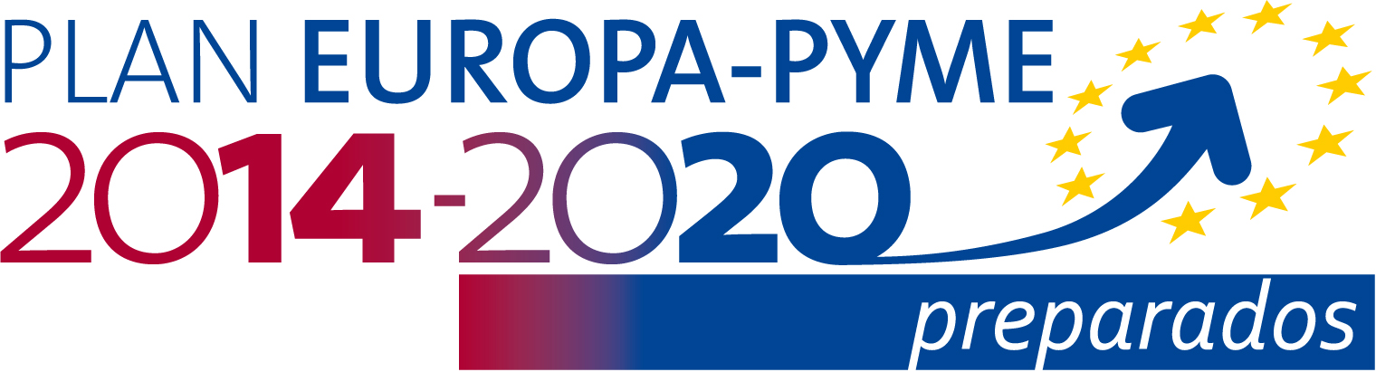
Se trata de una acción promovida por el INFO, como referente empresarial para asuntos europeos en la Región de Murcia, y concebida como una iniciativa de difusión y concienciación a corto y medio plazo de nuevos programas europeos orientados a la PYME y emprendedores en el nuevo período presupuestario 2014-2020, implicando en su organización y co-liderazgo a CCTT, clusters, universidades y centros de investigación, como paso previo de cara a ser extendida a las empresas de forma inmediata.
El objetivo final es establecer una plataforma de trabajo con vocación de permanencia durante todo el periodo 2014 - 2020, en el que estén involucrados los agentes interesados, y contribuya de manera proactiva a potenciar la participación de entidades regionales y empresas en proyectos europeos.
La iniciativa se articula en base a los siguientes líneas de acción:
- Establecimiento de grupos de trabajo temáticos cuyos objetivos son los de promover un mayor acceso a la información de interés, pomover un análisis conjunto entre las entidades interesadas, coordinar potenciales iniciativas conjuntas regionales y servir de canal de información y asesoramiento hacia las empresas potencialmente interesadas
Las actividades previstas son, entre otras:
  - Identificación de documentación de interés específico directamente relacionada con la participación en proyectos europeos.
  - Identificación y distribución de información de interés relacionada con la participación en proyectos europeos como eventos (jornadas de información, brokerage events, etc.), presentaciones de interés, etc mediante un repositorio en la nube.
  - Análisis conjunto de elementos de interés común.
  - Plataforma de formación de posibles consorcios regionales.
  - Foros de cooperación público-privado entre organismos de la región
  - Organización conjunta de talleres técnicos y jornadas de información regionales, sea presenciales o por videoconferencia para un elenco de ámbitos temáticos de interés para las empresas de la región.
    - Evento anual de lanzamiento y seguimiento de los programas europeos más relevantes para PYME y emprendedores.
    - Campaña de comunicación orientada a potenciar el impacto informativo entre las entidades empresariales y empresas, por un lado, y mediático entre los medios/sociedad, en general, por otro mediante actuaciones como el diseño de una imagen corporativa, edición de roll-up o poster, noticias a través de la web INFO-DGUE, acceso a redes sociales, anuncios en medios de comunicación, eventos informativos y de comunicación, etc
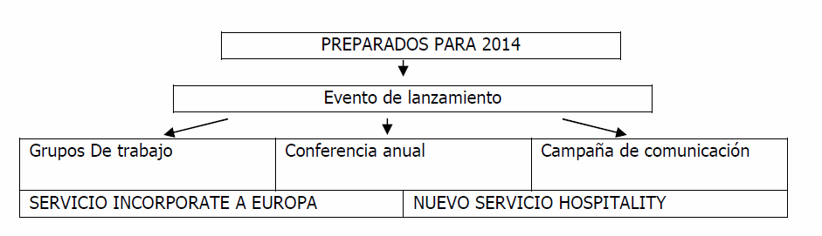

KIT DE AUTODIAGNÓSTICO empresarial en proyectos europeos
Con esta actuación se pretende facilitar a la empresa sin experiencia previa en proyectos europeos el acceso exclusivo o remoto a una herramienta de fácil manejo que permita de forma rápida y sin coste para la empresa el auto-diagnóstico sobre cómo la propia empresa está en situación de afrontar el mercado competitivo de los proyectos europeos.
Accediendo a esta herramienta normalizada ya implantada en el mercado, las empresas pueden disponer de un diagnóstico fiable y orientativo de las potencialidades, carencias, oportunidades y propuesta de actuaciones tendentes a facilitar a las empresas noveles el acceso a estas oportunidades.

- MEJOR INFORMACIÓN: SERVICIO DE INFORMACIÓN DE SEIMED, OFICINA DE BRUSELAS Y RED PUNTOPYME
El INFO dispone de sendos servicios de información que actúan de forma coordinada y que están accesibles a cualquier empresas y organismo empresarial de la región que precise una información de contenido europeo.
A través del Centro Empresa-Europa de la red europea Enterprise Europe Network las empresas pueden encontrar respuesta y resolución de sus consultas, acceder a documentación europea y boletines temáticos, inscribirse en servicios de información selectiva según temáticas descritas como preferentes, búsquedas de socios, etc.
Similares labores de apoyo pueden disponer las empresas a través de las herramientas de información desplegadas por la Oficina Región de Murcia en Bruselas que pone en valor el acceso privilegiado de la oficina a las fuentes de información emanadas de las instancias europeas
Asímismo, el INFO dispone de diversas redes implantadas en el territorio regional que sirven como nodos para la transmisión de la información a la comunidad empresarial de forma capilar en todo el territorio de la Región de Murcia, en particular la red PuntoPyme, la red de agentes de desarrollo local, la red regional de Centros Tecnológicos, la red de centros de empresa y viveros a nivel local, la red de cluster empresariales, etc son iniciativas interfaz desplegadas por el INFO para prestar asesoramiento empresarial en muy diversas líneas de trabajo y que dispondrán de información básica para orientar a las empresas que muestren interés por los proyectos europeos, sirviéndo así de primer filtro para canalizar potenciales interesados a los técnicos de programas y proyectos europeos del INFO.
Se prevé desarrollar sencillas herramientas informativas accesibles de modo electrónico y en formato papel así como el desarrollo de actuaciones de promoción concretas en municipios o colectivos empresariales que así lo soliciten.

- CAPACITACIÓN ADAPTADA: TALLERES TÉCNICOS POR VIDEOCONFERENCIA Y PRESENCIALES
Se confeccionará cada año un programa de talleres técnicos y jornadas informativas conjuntamente con los organismos integrantes de la campaña PREPARADOS PARA 2014-2020. Estos eventos se celebrarán de forma presencial en las sedes de los diversos organismos o utilizando los medios electrónicos de transmisión por videoconferencia y permitirán la interacción entre los representantes de las empresas, los funcionarios de la Comisión Europea y/o de los puntos nacionales de contacto de los programas en España, los técnicos de la oficina Región de Murcia en Bruselas, etc.
La selección de las temáticas objeto de taller se realizará con suficiente programación anticipada para asegurar la más correcta difusión entre los potenciales interesados, a quienes se convocará por los sistemas habituales del INFO y los organismos colaboradores: páginas web, redes sociales, mailing directos, anuncios en medios, etc.

- COLABORACIÓN EMPRESA-CENTROS DE INVESTIGACIÓN: EVENTOS PARA ENCUENTRO DE IDEAS.
Se capacitará a las empresas para acceder al Mercado Tecnológico regional y se organizará eventos del tipo “Brokerage event” que permitirán el establecimiento de contactos (networking) y ajuste de ideas de proyecto (matching) entre empresas de la región y centros de investigación tanto públicos como privados. El objetivo es fomentar la cooperación empresarial o de éstas con centros de investigación que puedan ser susceptibles de colaborar en la incubación y presentación de propuestas conjuntas en el marco de las convocatorias europeas.
Estos eventos serán organizados, dinamizados por INFO y la red de organismos colaboradores de la iniciativa PREPARADOS PARA 2014-2020, como se ha aludido anteriormente.

- SERVICIOS DE ACOMPAÑAMIENTO:
Servicio INCORPORATE A EUROPA, asesoramiento especializado en todo el ciclo de vida de proyecto
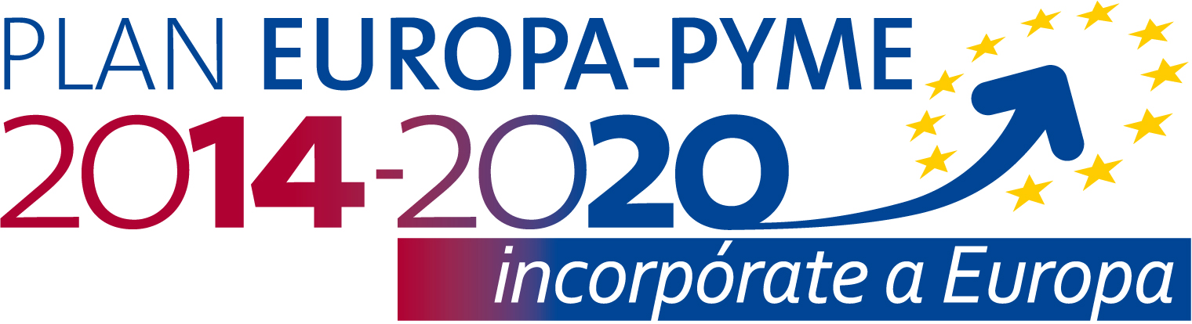
Se trata de un servicio abierto a todos los agentes socioeconómicos de la Región, empresas individuales, clusters, centros tecnológicos, centros de empresa y asociaciones empresariales por el que se presta un asesoramiento especializado desde las sedes de INFO en Murcia y Bruselas que pretende acercar a las empresas a las oportunidades que ofrecen las iniciativas y programas de la Unión Europea de manera personalizada.
El servicio INFO UE promueve la participación de empresas en los programas de la Unión europea relacionados con la Investigación, Desarrollo e Innovación (I+D+i), el espíritu empresarial, el medio ambiente, etc, aportando un valor añadido indudable que pasa por una información detallada de las posibilidades de financiación, y un contacto directo con diferentes departamentos de la Comisión Europea.
Se realiza el apoyo en todo el ciclo de vida de un proyecto europeo, desde que la empresa tiene una idea inicial, identificación del programa que más se adapte a sus expectativas, búsqueda de socios de otros países (necesarios para la presentación del proyecto), asesoramiento en la preparación de la propuesta y durante la ejecución del proyecto:

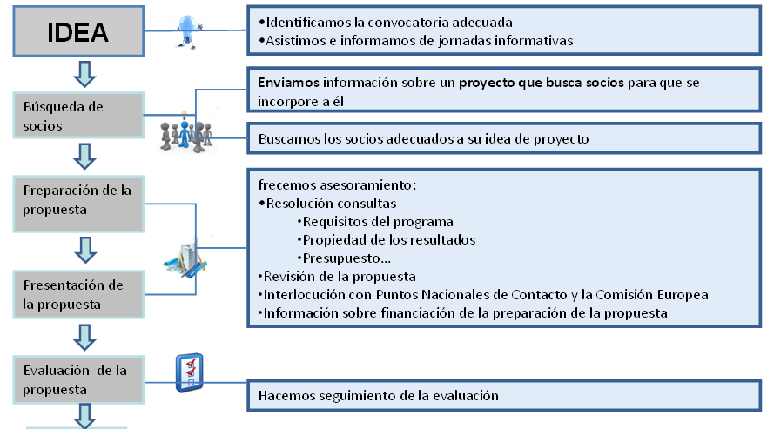
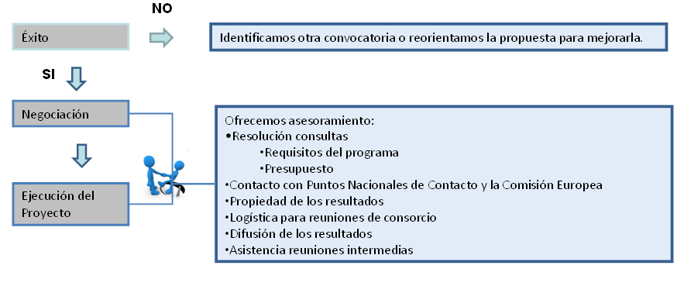
Con el propósito de prestar cercanía a las empresas que se han mostrado interesadas por nuestros servicios, se prevé realizar una intensificación en las visitas a las sedes de las empresas para desde allí prestar un servicio más personalizado y adaptado a las necesidades y situación real de la empresa.

Servicio ACELERADORA DE PROYECTOS EUROPEOS, asesoramiento prestado por consultoras expertas
En ocasiones el asesoramiento que precisan las empresas y organismos a la hora de presentar una propuesta a una convocatoria europea excede de las capacidades y competencias que tiene el personal técnico adscrito a este servicio en INFO.
Tareas como redacción de una propuesta, traducción de formularios, búsqueda de socios tecnológicos, etc pueden, en muchos casos, requerir el concurso de proveedores de asesoramiento no sólo especializado sino además experto.
A fin de poder atender la necesidad de apoyo experto que puedan tener las empresas de la Región de Murcia en la preparación de sus propuestas y conseguir al mismo tiempo que éstas sean tratadas profesionalmente por expertos consultores de prestigio, es porque el INFO ha diseñado el servicio ACELERADORA DE PROYECTOS que pretende activar la incubación y presentación de proyectos de empresas regionales mediante el aporte cualificado de un consultor externo.
El servicio se instrumenta por medio de los siguientes ejes de trabajo:
- Diseño de los parámetros del programa a cargo del INFO
- Lanzamiento de una convocatoria pública para crear un banco de consultoras interesadas en apoyar a INFO en la tarea de incubar proyectos europeos de empresas.
- Acreditación de las firmas consultoras especializadas conforme a los parámetros diseñados por INFO.
- Organización de talleres formativos-informativos a cargo de las consultoras donde se puedan generar e incubar ideas de proyecto por parte de las empresas regionales.
- Activación, llegado el caso, de una “prima para la preparación de propuestas” a modo de cheque a canjear por servicios siguiendo el patrón ya marcado por el INFO en el proyecto Pyme+i.

6) REFORZAR SU PRESENCIA CORPORATIVA: NUEVO SERVICIO HOSPITALITY
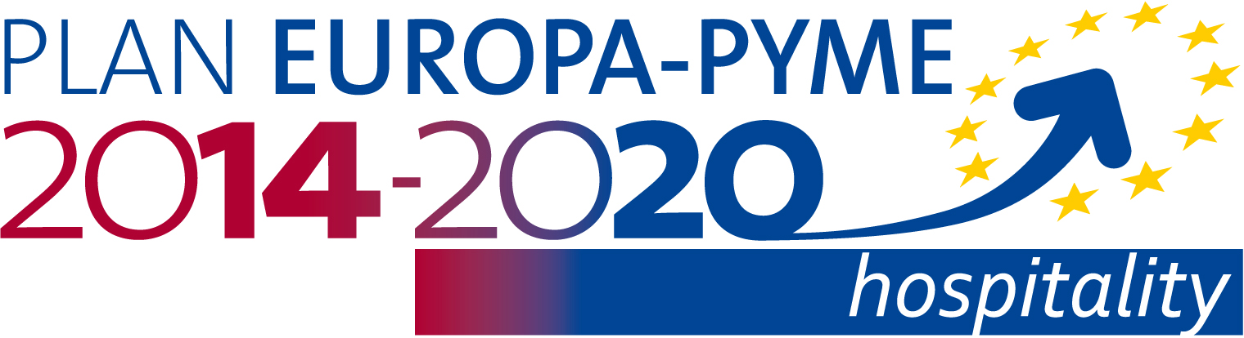
El INFO ha previsto lanzar en 2014 un nuevo servicio par ayudar a empresas y organismos intermedios de la región a reforzar su presencia en Bruselas.
El servicio “HOSPITALITY” nace como una herramienta de apoyo más para fomentar la participación en proyectos europeos de empresas y organismos regionales. Para ello, ofrece un paquete de servicios de hospedaje y asesoramiento en la Oficina de la Región de Murcia en Bruselas, para facilitar el proceso de participación, con asesoramiento especializado y acceso a las instituciones europeas y sus programas, así como a redes europeas y otros organismos y regiones europeas, con sede en la capital belga.
En estancias de un mes prorrogable a un segundo mes, el servicio tiene como destinatarios a las empresas y organismos intermedios de apoyo empresarial, con experiencia previa en proyectos europeos, cuya sede social sea la Región de Murcia y cuyos gestores de proyectos europeos tendrán la oportunidad de desarrollar su trabajo “in situ” y verán facilitada la captación de nuevos proyectos y fondos europeos.
La Oficina de la Región de Murcia en Bruselas facilitará los siguientes servicios:
- Alojamiento físico en la sede de la Oficina
- Facilidades logísticas: domiciliación postal, recepción de correo, etc.
- Apoyo y asesoramiento especializado en el desarrollo de un plan de trabajo
- Servicios “after-care” una vez concluida la estancia
La primera convocatoria del servicio se ha lanzado el dia 6 de noviembre de 2013 y estará abierta hasta el dia 5 de diciembre de 2013. Para 2014, se prevé tres estancias que comenzarían en el mes de febrero, abril y octubre. Para el primer año de lanzamiento se ha fijado que este servicio tenga un coste cero para las empresas.

7) RECONOCER LOS ESFUERZOS DE LAS EMPRESAS: CONCURSO CON_IDEA (PREMIOS EUROPA-PYME)
Se prevé lanzar una campaña anual entre los organismos intermedios que dinamizan la participación de empresas regionales en proyectos europeos al objeto de nominar un número de ideas empresariales innovadoras y susceptibles de tener éxito en alguna de las convocatorias anuales previstas.
De entre esos candidatos se seleccionará una idea o propuesta empresarial que será distinguida como la mejor iniciativa empresarial del año en proyectos europeos y que recibirá un reconocimiento público en forma de distinción y “bonus económico”.

8) INFLUENCIA ANTE LOS ORGANISMOS CONTRATANTES: ACTUACIONES DE “APOYO INSTITUCIONAL”
El respaldo de INFO como agencia pública ha sido solicitado y bienvenido en numerosas ocasiones como fórmula institucionalmente deseable y permitida según las buenas prácticas de las instituciones europeas.
Las gestiones de influencia, apoyo institucional e impulso de la marca “Región de Murcia” suponen la traslación a favor de los intereses de nuestra región de una línea de trabajo que resulta habitual para gran número de instituciones públicas que respaldan los intereses mercantiles de sus empresas.
Ante las instituciones comunitarias, el INFO está llamado a jugar un papel de respaldo e influencia de indudable interés para las empresas. Para ello, el INFO habrá de diseñar y planificar actuaciones concretas para acompañar los esfuerzos de nuestras empresas en el marco de los programas e instituciones europeas, incrementando así las oportunidades de éxito en las propuestas que ellas presentan o en las gestiones que ellas realizan con los estamentos europeos. Apoyando así a nuestras empresas contribuiremos también a mejorar su posición competitiva y a traer o mantener oportunidades de negocio para las empresas regionales, es decir, riqueza para la Región de Murcia.

V.- INDICADORES DE ACTUACIÓN Y SATISFACCIÓN DE CLIENTES

Y ante este despliegue de actuaciones concretas, ¿ de qué forma se miden los resultados, el impacto de las actuaciones y la satisfacción del cliente ?
Habrá que distinguir entre los indicadores que permitirán realizar el seguimiento de los objetivos principales (indicadores de impacto) y de las acciones realizadas (indicadores de ejecución).

INDICADORES PLAN EUROPA PYME

INDICADORES DE CONTEXTO |  | Nº de participaciones en H2020
 |  | Nº de participaciones presentadas en H2020
 |  | Nº de participaciones financiadas en H2020
 |  | Retorno (M€)
INDICADORES DE RESULTADO |  | Nº de participaciones presentados
 |  | Nº de participaciones aprobados
 |  | Retorno (M€)
INDICADORES DE ACTIVIDAD | EVENTOS | Nº de eventos
INDICADORES DE ACTIVIDAD | EVENTOS | Nº de asistentes
INDICADORES DE ACTIVIDAD | ASESORAMIENTOS | Nº de asesoramientos
INDICADORES DE ACTIVIDAD | ASESORAMIENTOS | Nº búsquedas de socios
INDICADORES DE ACTIVIDAD | ASESORAMIENTOS | Nº de contactos realizados
INDICADORES DE ACTIVIDAD | ACELERADORA | Nº de consultoras
INDICADORES DE ACTIVIDAD | ACELERADORA | Nº de búsquedas de socios
INDICADORES DE ACTIVIDAD | ACELERADORA | Nº de contactos realizados
INDICADORES DE ACTIVIDAD | ACELERADORA | Nº de proyectos presentados
INDICADORES DE ACTIVIDAD | HOSPITALITY | Nº de convocatorias
INDICADORES DE ACTIVIDAD | HOSPITALITY | Nº de solicitudes recibidas por cada convocatoria
INDICADORES DE ACTIVIDAD | HOSPITALITY | Nº de estâncias realizadas
INDICADORES DE ACTIVIDAD | HOSPITALITY | Nº de otro tipo de estâncias
INDICADORES DE ACTIVIDAD | COINDEA | Nº de convocatórias
INDICADORES DE ACTIVIDAD | COINDEA | Nº de solicitudes por cada convocatoria
INDICADORES DE ACTIVIDAD | COINDEA | Nº de premios concedidos
INDICADORES DE ACTIVIDAD | POLÍTICAS Y PERFIL EN  BRUSELAS | Difusión de información
INDICADORES DE ACTIVIDAD | POLÍTICAS Y PERFIL EN  BRUSELAS | Asesoramiento políticas y fomento representación
INDICADORES DE ACTIVIDAD | PROYECTOS INFO | Nº de proyectos en curso
INDICADORES DE ACTIVIDAD | PROYECTOS INFO | Nº de proyectos presentados
INDICADORES DE ACTIVIDAD | PROYECTOS INFO | Nº de proyectos aprobados

En cuanto al seguimiento del grado de satisfacción de los clientes que permita la mejora continua en los servicios prestados a las empresas, en particular para el caso que las empresas regionales hayan sido participantes en alguno de los talleres y jornadas organizados por INFO para divulgación de programas o convocatorias europeas, todos los inscritos y asistentes a dichas jornadas serán destinatarios de una encuesta de valoración que mida el grado de satisfacción de los usuarios de nuestros servicios y nos permita conocer otras demandas o necesidades de asesoramiento que la empresa pueda tener.
A estos efectos, la Unidad de Programas y Proyectos europeos dispone de un formato de encuesta de satisfacción que remite a todos los participantes en las sesiones de trabajo que se han organizado en el año 2013, se propone su mantenimiento a futuro.

VI.- PROYECTOS EUROPEOS EN QUE PARTICIPA INFO
El Instituto de Fomento, al igual que otras agencias y organismos intermedios de nuestro ámbito, tiene ante sí el desafío de optar a una serie de fondos y programas europeos abiertos mediante convocatorias en concurrencia competitiva con otros competidores europeos. Se trata de fondos UE disponibles para proyectos de cooperación entre operadores de diversos regiones-paises de la UE en el período 2014-2020.
El INFO viene participando en proyectos europeos desde su fundación y se prevé continuar esta línea en el nuevo período, manteniendo la actividad tradicional INFO en la investigación de programas, búsqueda de socios, preparación y presentación de propuestas, tareas de lobby, implementación de proyectos.
Esta actuación tiene dos líneas de acción, está alineada con los objetivos de Ley INFO (art 3.2 letras M y Ñ) y persigue la consecución de los objetivos siguientes:
- Promoción internacional de la Región de Murcia, sus instituciones y empresas
- Acompañar la salida internacional de nuestros organismos intermedios
- Apalancar acciones de interés para las empresas
- Financiación de costes salariales de la organización
- Responder al mandato político de captación y retención de fondos
- Acercar en lo posible la ejecución de los proyectos a los intereses y necesidades empresariales

VI.1.- Línea estratégica seguida con los Proyectos Europeos de Energía
La evolución de los costes de la energía eléctrica para los usuarios industriales en España en la última década ha sido realmente espectacular y como demostración se incluyen gráficos de Eurostat, en los que se aprecia que la subida del precio de la electricidad para las industrias en España ha sido del 68% entre los años 2005 y 2012, mientras que en el mismo periodo de tiempo en la zona Euro ha subido un 41%, siendo, en la actualidad, el precio en España un 21% más caro que en la zona Euro.
Los costes energéticos constituyen la tercera partida en volumen en los costes de explotación del sector industrial, tras las materias primas y los recursos humanos. Además, en el sector terciario, principalmente el hotelero, ya constituyen el segundo coste más elevado en la explotación.
Estos y otros datos hacen de la energía un recurso estratégico y un factor esencial de competitividad que las empresas deben tratar de optimizar. Desde el INFO es sabido que el sector de la Energía representa un eje fundamental y estratégico en el nuevo marco de financiación de la U.E. para el período 2014-2020, y por lo tanto va a estar en primera fila para apoyar a las empresas de nuestra Región en aras de conseguir un aumento de su competitividad, poniendo en marcha todos los mecanismos oportunos para conseguir este objetivo.
La relación del INFO con el sector de la energía se ha reducido en tiempo pasado a las actividades con el sector de las energías renovables para su internacionalización, con actuaciones en el campo del fomento de asistencia a Ferias, misiones comerciales directas e inversas, formación de consorcios, fomento de la puesta en marcha del Clúster “SYNERGIA”, actuaciones en materia de transferencia de tecnología, etc.
El INFO va a comenzar a desarrollar, entre otras, las siguientes líneas de actuación, en materia de energía, para favorecer la competitividad de las empresas:
- Trabajar en el fomento de sistemas de almacenamiento de energías alternativas.
- Tratar de extrapolar los resultados de los proyectos de energía en curso con la U.E. a las empresas privadas, estableciendo planes de actuación sectorial en materia de ahorro y diversificación energética para lograr incrementos de competitividad por esta vía.
- Establecer en el INFO una estructura de soporte a las empresas en sus planes de ahorro y diversificación energética, usando para ello los mismos recursos.
- Actuar como referente ante las empresas de los programas en materia energética del IDAE, Instituto para la Diversificación y el Ahorro Energético, dependiente del Ministerio de Industria, Energía y Turismo, para lo que deberemos hacer las oportunas gestiones de aproximación ante el IDAE. Esto ya lo hacemos con el CDTI, ENISA, ICO, ICEX, etc.
- Promover la puesta en marcha del Clúster SYNERGIA, de forma que se puedan dar forma a proyectos en cooperación como el HELIATECH, y todos aquellos que están por llegar.
- Estrechar la colaboración en materia energética con el Centro Tecnológico de la Energía y el Medio Ambiente de la Región de Murcia (CETENMA), usándolo como brazo ejecutor de actuaciones en esta materia, y otras vinculadas también con el cuidado del medioambiente (reducción de emisiones de CO₂, etc.)
- Promover actuaciones en el campo de la internacionalización del sector de las energías renovables de forma que incrementen la presencia de las empresas regionales en mercados emergentes tanto en esta materia como en el campo del ahorro energético.
- Promover y promocionar actuaciones de Innovación y Transferencia de Tecnología en el ámbito de las energías renovables que ayuden al sector en su progreso de competitividad.
Estas actuaciones se verán potenciadas por los compromisos asumidos por INFO en la coordinación de los proyectos europeos heredados de la Agencia Regional de la energía ARGEM, que en suma son los siguientes:
Objetivo común a estos proyectos: Cumplir con la agenda Europa 2020 que incluye: 20% de reducción en la demanda mediante acciones de eficiencia energética; 20% de la energía final consumida proveniente de energías renovables; 20% de reducción de emisiones.

- Pacto de los Alcaldes: Esta iniciativa surge, promovida por el Comité de las Regiones en el año 2008, para facilitar la consecución de los objetivos 2020, haciendo protagonistas a los municipios. Sigue el lema: Piensa globalmente, actúa localmente. El INFO es Estructura Soporte para nuestros municipios desde ahora (ARGEM lo era desde el año 2010). 40 municipios adheridos al pacto. La materialización de esta adhesión conlleva la elaboración de un Plan de Acción Energético Sostenible (PAES) y el desarrollo de las medidas descritas en el mismo.

- Proyecto MEDEEA: Nos permitió establecer una metodología para desarrollar los PAES. Los PAES desarrollados al amparo de este proyecto fueron evaluados para obtener el sello EEA (Energy Efficiency Award).

- Proyecto PROFORBIOMED: Desde el año 2001 el ARGEM realizó trabajos de campo para poder valorizar los residuos agrícolas como biomasa combustible. Con este proyecto se ha evaluado que en la región se producen cada año alrededor de 500.000 toneladas de biomasa leñosa agrícola que no se está aprovechando. Se han realizado trabajos para optimizar su recogida y reducir su coste. Ahora vemos los frutos, y la biomasa en la región se constituye como el combustible más rentable de cuantos haya. Un gran número de instalaciones de producción de agua caliente y vapor se están reconvirtiendo para poder utilizar esta biomasa local.

- Proyecto ENERING: Tanto la Directiva 2010/31/CE sobre Eficiencia Energética en Edificios, su trasposición a través del CTE-DB-HE 2013, que disponen que todos los edificios construidos a partir del año 2020 sean de consumo energético casi nulo, como los objetivos marcados para energías renovables (2020), justifican este proyecto. Se pretende llevar la idea de edificio autosuficiente energéticamente al ámbito industrial. Una industria eficiente y abastecida casi por completo mediante energías renovables.

- Proyecto STEP: Los PAES deben incluir acciones o medidas propuestas por los ayuntamientos para conseguir los objetivos 2020. Este proyecto analiza qué se está haciendo en otros países y en otras regiones en cuanto a políticas municipales que mejoren la eficiencia energética, con el fin de intentar implementar aquí dichas políticas.

- Proyecto SUM: (Movilidad Urbana Sostenible) Los PAES también incluyen el transporte dentro del término municipal. Este proyecto analiza buenas prácticas en el ámbito de la movilidad sostenible, llevadas a cabo en diferentes regiones de Europa que componen el consorcio, de manera que se estudia la posibilidad de que pudan ser replicadas en nuestros municipios las que nos puedan interesar, así como el resto de socios puede replicar las buenas prácticas realizadas en los municipios de nuestra Región.

- Proyecto Meshartility: Una de las trabas que nos encontramos, una vez que estaban los PAES redactados y aprobados por los municipios, fue tener datos de consumo reales que nos sirvieran para monitorizar las políticas definidas. El proyecto Meshartility (que propuso la Región y del que el INFO es el líder y coordinador del mismo) pretende establecer sistemas de intercambio de información entre las compañías distribuidoras de energía (cualquier tipo de energía) y los ayuntamientos, a través de las estructuras soporte o agencias de energía.

- Proyecto SMARTIE: Basado en el internet de las cosas, pretende establecer una plataforma segura (en internet) para el intercambio de información definido en el proyecto Meshartility.

- Proyecto ELENA-Fuensanta: Asistencia técnica que nos han requerido principalmente los ayuntamientos para acometer las inversiones definidas en sus PAES. El proyecto FUENSANTA aprobado dentro del mecanismo ELENA puesto en marcha por la Comisión Europea y el Banco Europeo de Inversiones (BEI), debe suponer un gran paso delante de todos los municipios pertenecientes a nuestra Región en el cumplimiento del objetivo 20-20-20.

- Proyecto ENERGEIA: Este proyecto promueve el emprendimiento en el ámbito de las energías renovables. Es necesario que exista un tejido empresarial conocedor de estas nuevas energías, que esté preparado para los retos que nos presentan las nuevas directivas. Hay que tener en cuenta que a partir del año 2020, todos los edificios de nueva construcción serán de emisiones casi nulas (Directiva 2010/31/CE), necesitando incorporar todo tipo de energías renovables.

- SOLAR RACE: La movilidad sostenible, la utilización de las energías renovables, el aprovechamiento de la radiación solar (recurso abundante en nuestra región), la investigación e innovación en los centros educativos, la concienciación sobre la necesidad de ser eficiente, el trabajo en equipo y posicionar a la Región como referente a nivel europeo en todos estos aspectos, son la razón de ser de la Solar Race. Una competición de eficiencia y resistencia para vehículos propulsados por fuentes de energía alternativas: Solar fotovoltaica, Biocarburantes, Hidrógeno y Eléctricos enchufables. Los vehículos deben ser diseñados y construidos por grupos de estudiantes de centros educativos (universidades e institutos de educación secundaria y de formación profesional).

Esta descripción se visualizará más claramente a través del siguiente esquema:
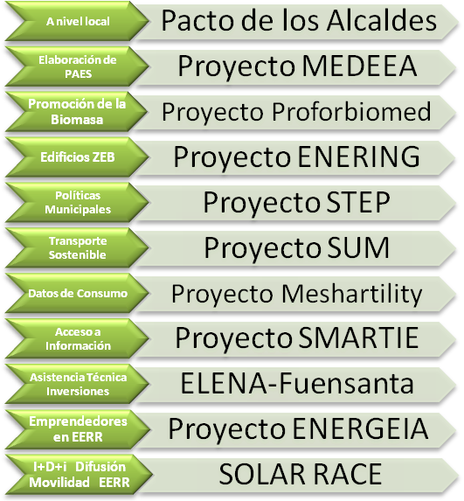

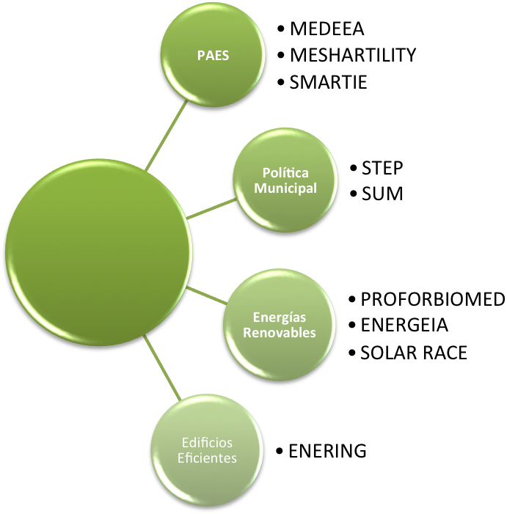
Objetivos 2020
Pacto de los Alcaldes
ELENA - Fuensanta

VI.2 Línea estratégica seguida con los Proyectos Europeos de Competitividad Empresarial
Objetivo común a estos proyectos: Promover la participación del propio INFO en proyectos internacionales financiados por la Unión Europea para la movilización de recursos financieros para dinamizar los operadores económicos de la región en ámbitos clave como son la Especialización Inteligente, desarrollo de cluster empresariales y fomento internacional del emprendimiento.
- Reforzando la Especialización Inteligente de nuestros sectores empresariales
Estrategia RIS3: Estrategia de Especialización Inteligente de la Región de Murcia como condicionalidad ex-ante para la implementación de fondos europeos de desarrollo regional en el período 2014-2020: Estrategia en curso de preparación para su presentación a Ministerio español y a la Comisión Europea.
Proyecto Smart Spect: proyecto de colaboración entre regiones europeas para mejorar la implementación de sus ejercicios RIS3 mediante la asistencia y consejos de expertos internacionales y el intercambio de datos y prácticas entre regiones. Red europea ERRIN.
- Modelos de Excelencia de los cluster empresariales
Proyecto PACMAn: Reforzamiento del cluster empresarial agroalimentario mediante el intercambio de experiencias y actuaciones conjuntas para la creación de un modelo europeo de cluster agroalimentario que aproveche las sinergias encontradas entre las regiones participantes de la ribera norte mediterránea.
Proyecto IC-Med: Reforzamiento de diversos clusters de las regiones participantes mediante el intercambio de prácticas, desarrollo de actividades conjuntas e incubación de proyectos innovadores susceptibles de recibir financiación europea en los sectores prioritarios: energía, naval, agroalimentario y TIC.
Proyecto VETAAL: Reforzamiento del cluster empresarial del mueble-hábitat mediante la capacitación de tecnólogos y el diagnóstico de las nuevas tendencias para equipamientos y mobiliario adaptado a la pirámiode de población europeo, en particular las personas mayores que tienen algún tipo de discapacidad.
Proyecto CLUS3: Reforzamiento de todos los cluster empresariales existentes en la región mediante actuaciones de capacitación a gerentes de cluster de las regiones participantes de Italia, España y Chequia a fin de que consigan la acreditación europea de “cluster BRONCE” (7 cluster regionales) y la acreditación “cluster GOLD” (1 cluster regional)
- Fomento internacional del emprendimiento
COLUMBUS-Erasmus para jóvenes emprendedores: Favorece la movilidad de emprendedores en Europa a través de ediciones 1 a 5 de un ejercicio de selección de ideas emprendedoras que reciben una práctica real en otra empresa consolidada de otro pais de la Unión Europea durante un período de test y maduración de su idea de negocio.
Proyecto ENERGEIA: Este proyecto promueve el emprendimiento en el ámbito de las energías renovables. Es necesario que exista un tejido empresarial conocedor de estas nuevas energías, que esté preparado para los retos que nos presentan las nuevas directivas. Hay que tener en cuenta que a partir del año 2020, todos los edificios de nueva construcción serán de emisiones casi nulas (Directiva 2010/31/CE), necesitando incorporar todo tipo de energías renovables.

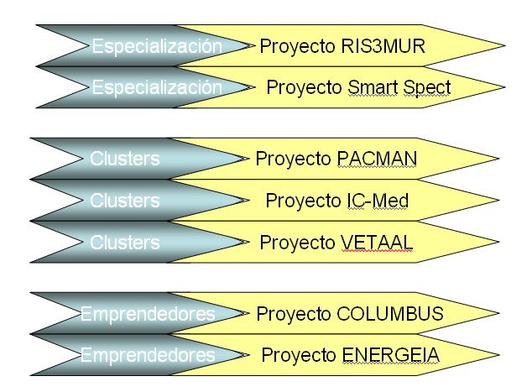

VII.- OFICINA DE LA REGIÓN DE MURCIA EN BRUSELAS
Los servicios prestados por el INFO en programas y proyectos europeos se completan con las actuaciones desplegadas desde la oficina permanente de la Región de Murcia en Bruselas gestionada por el INFO, en los siguientes ámbitos prioritarios:
  - Identificación de oportunidades de financiación y asesoramiento en todo el ciclo de vida de un proyecto europeo, apoyando las tareas ya descritas anteriormente.
  - Seguimiento del proceso de decisión legislativo interinstitucional europeo, en particular de aquellas iniciativas con impacto en la Región de Murcia, con las siguientes vías de trabajo e información:
  - Instituciones europeas: Comisión Europea; Consejo de la UE, Parlamento Europeo y Comité de las Regiones
  - Colaboración de las Oficinas regionales españolas en Bruselas (CORE): participación en todos los grupos de coordinación, coordinación del Grupo I+D y Agenda Digital.
  - Representación Permanente de España ante la UE (REPER)
  - Potenciar la marca “Región de Murcia” en Europa mediante:
  - Fomento de la participación de la Región de Murcia en foros, jornadas y conferencias organizadas por las instituciones europeas.
  - Consolidación de redes de contactos establecidas con instituciones, asociaciones y otras regiones europeas
  - Activa participación en redes europeas, como ERRIN, EURADA

